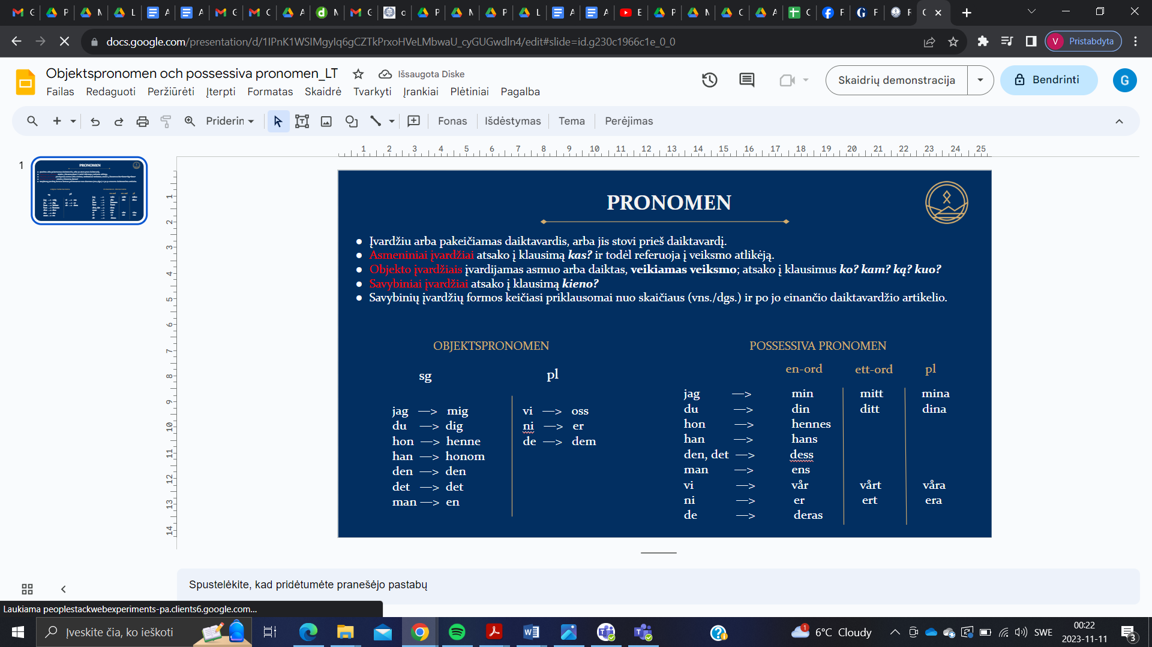

**Repetera x pronomen och skriva dem där de passar.**

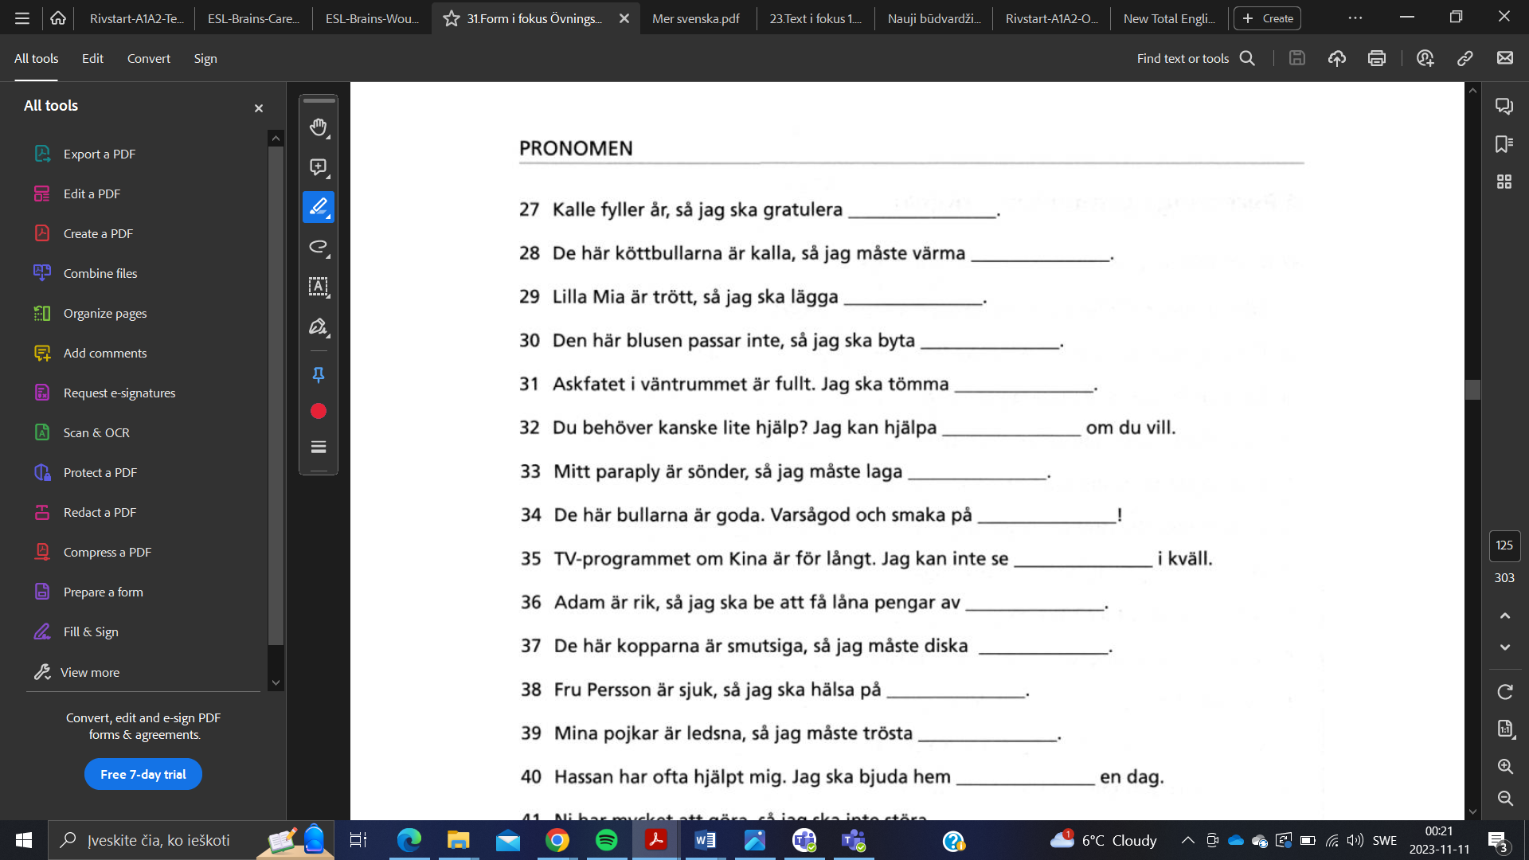

paguosti

peleninė

ištuštinti

pašildyti

**Repetera y pronomen och skriv dem där de passar.**

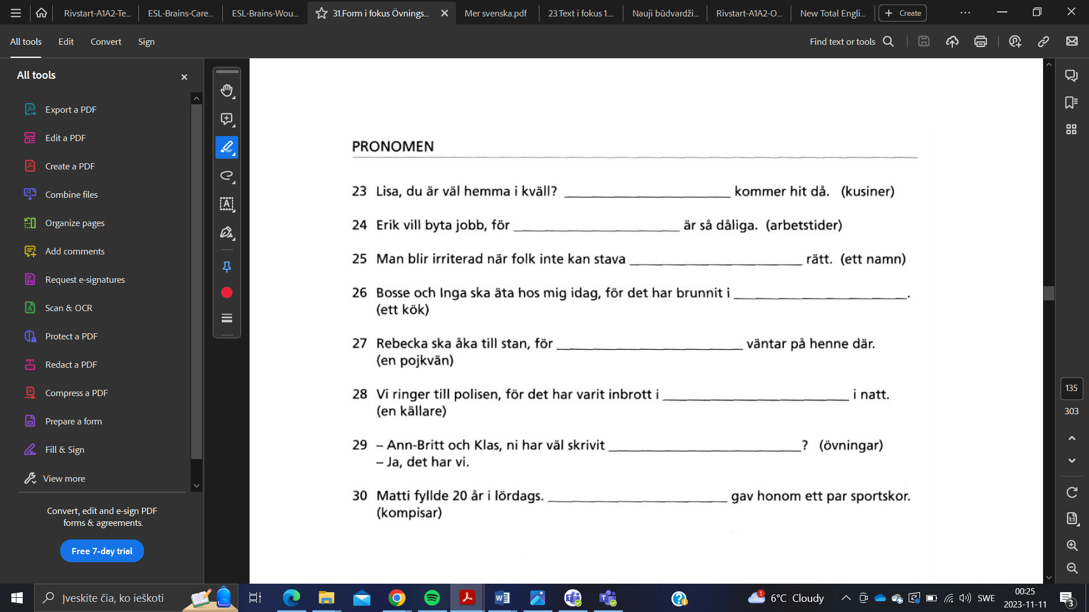

įsilaužimas

kilo gaisras

to spell